COMMUNIQUÉ DE PRESSE

Würth Elektronik présente les condensateurs DC-Link WCAP-FTDB
Stabiliser les convertisseurs de puissance dans les systèmes de charge et les installations photovoltaïques
Waldenburg (Allemagne), le 30 mars 2023 – Würth Elektronik présente une nouvelle série de condensateurs à film spécialement conçus pour les applications DC-Link. Les composants de la série WCAP-FTDB peuvent être utilisés dans une plage de tensions de 500 à 1200 V et se distinguent par une capacité de charge élevée en courant d'ondulation. Cela les rend particulièrement pertinents pour une utilisation dans les onduleurs et les convertisseurs DC-DC des systèmes de charge et de l'électronique de puissance dans le cadre de la mobilité électrique ou de solutions dans le domaine des énergies renouvelables. La gamme de 24 modèles offre des valeurs de capacité allant de 1 µF à 75 µF.
Les condensateurs qui stabilisent la tension du bus DC sont très robustes. Grâce à leur structure en film de polypropylène métallisé, ils présentent des propriétés d'autoréparation, les courts-circuits "brûlant" leur propre cause ce qui permet de retrouver un diélectrique intact. Nettement plus durable que les autres types de condensateurs, la série WCAP-FTDB convient aux applications nécessitant de longs cycles de maintenance, comme les éoliennes. Würth Elektronik met à disposition pour cette famille de composants une forme de construction Boxed-THT avec des pas de 27,5 mm, 37,5 mm et 52,5 mm. La température de fonctionnement des condensateurs à film s'étend de -40 °C à 105 °C, les valeurs de tension maximales respectives sont atteintes jusqu'à 85 °C.
Les condensateurs liaison DC WCAP-FTDB sont dès à présent disponibles en stock, comme tous les produits du catalogue Electronic Components 2022/2023, sans quantité minimale de commande. Würth Elektronik met à disposition des échantillons gratuits et a déposé un grand nombre de valeurs de mesure caractéristiques des condensateurs dans l'outil en ligne REDEXPERT. Cela facilite le choix des composants appropriés.

Images disponibles
Les images suivantes peuvent être téléchargées sur Internet pour impression : https://kk.htcm.de/press-releases/wuerth/
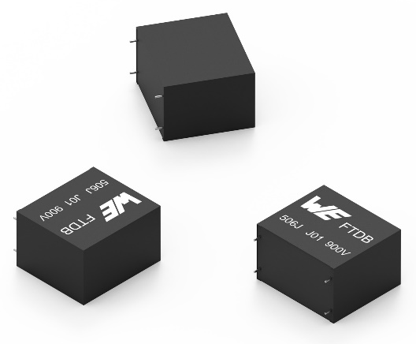Source photo : Würth Elektronik
Le condensateur DC-Link WCAP-FTDB

Vidéos disponibles
Vous trouverez des vidéos sur ce thème sur notre chaîne YouTube :
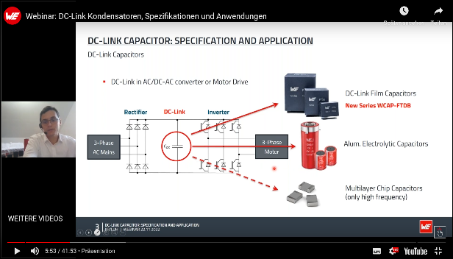
Source : Würth Elektronik
Webinaire :
https://www.youtube.com/watch?v=UKJXqoDvGYs&list=PLZJdRX1BvL0z2_-tc-ZSUPC0kd7tyexYd&index=1

Lors d'un webinaire, les applications et les propriétés de la nouvelle famille de condensateurs WCAP-FTDB seront présentées, notamment pour les différencier des condensateurs à électrolyte d'aluminium.

À propos du groupe Würth Elektronik eiSos
Le groupe Würth Elektronik eiSos est un fabricant de composants électroniques et électromécaniques pour l'industrie électronique et un facilitateur technologique pour des solutions électroniques pionnières. Würth Elektronik eiSos est l'un des plus grands fabricants européens de composants passifs et est actif dans 50 pays. Les sites de production situés en Europe, en Asie et en Amérique du Nord fournissent un nombre croissant de clients dans le monde entier.
La gamme de produits comprend : composants CEM, inductances, transformateurs, composants RF, varistances, condensateurs, résistances, quartz et oscillateurs, modules de puissance, bobines pour le transfert de puissance sans fils, diodes électroluminescentes, connecteurs, Composants pour alimentations, switchs, boutons-poussoirs, plots de connexion de puissance, porte-fusibles, capteurs et solutions pour la transmission de données sans fils.
L'orientation service inégalée de la société se caractérise par la disponibilité de tous les composants du catalogue en stock sans quantité minimum de commande, des échantillons gratuits et une assistance étendue via un personnel technico-commercial et des outils de sélection.
Würth Elektronik fait partie du groupe Würth, leader mondial sur le marché des techniques d'assemblage et de fixation. La société emploie 8200 personnes et a réalisé un chiffre d'affaires de 1,33 milliard d’euros en 2022.
Würth Elektronik : more than you expect !
Plus amples informations sur le site www.we-online.com
Autres informations :  Würth Elektronik France  Romain Méjean  1861, Avenue Henri Schneider  CS 70029  69881 Meyzieu Cedex  France  Mob : +33 6 75 28 45 24  Courriel :  romain.mejean@we-online.com  www.we-online.com | Contact presse :  HighTech communications GmbH  Brigitte Basilio  Brunhamstrasse 21  81249 München  Allemagne  Tél : +49 89 500778-20  Fax : +49 89 500778-77  Courriel :  b.basilio@htcm.de  www.htcm.de

